МБУК «ЗМЦБ им. А. С. Пушкина» ЗР РО

Информационно-библиографический отдел

**«Словарь Дона»**

(библиографическая памятка)

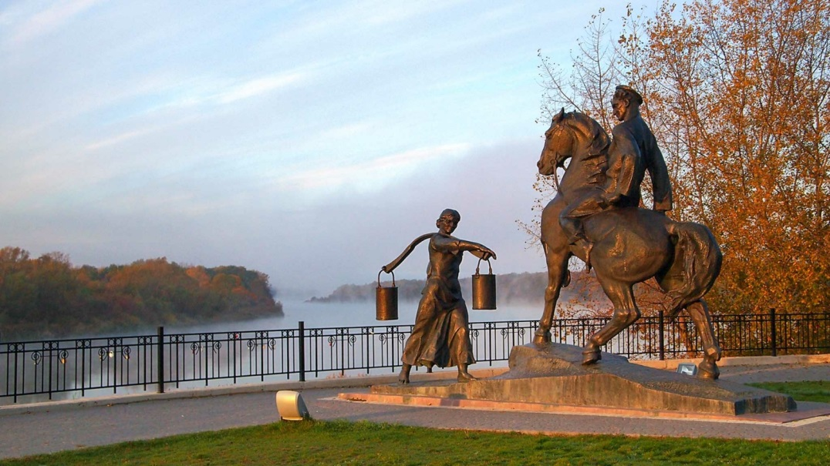

*Изображение взято с сайта: rostov.kp.ru*

**Г. Зерноград**

**2024 год**

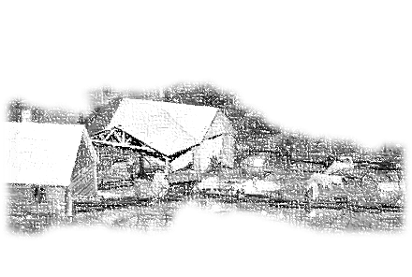**Словарь Донского диалекта:**

Баз – двор, усадьба,

скотный двор.

Байда – лодка для перевозки рыбы.

Бурлак – неженатый парень.

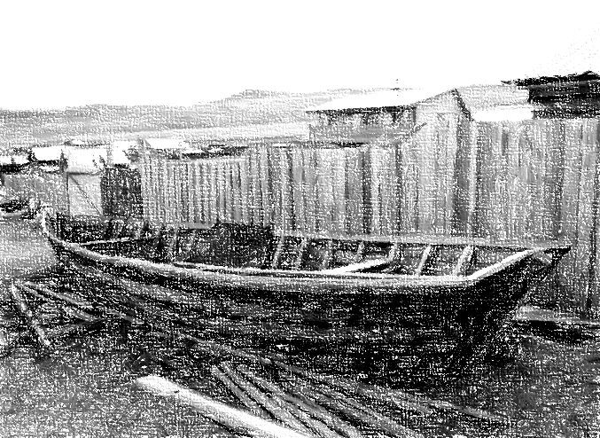

Вершок – старая русская мера длины,

равная 4,4 см.

Вязы – мышцы шеи, шея.

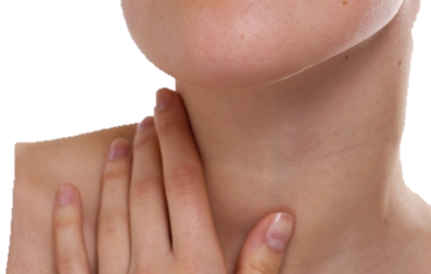

Гласные – выборные служащие станичного правления.

Гумно – место для хранения зерна.

Гутарить – говорить.

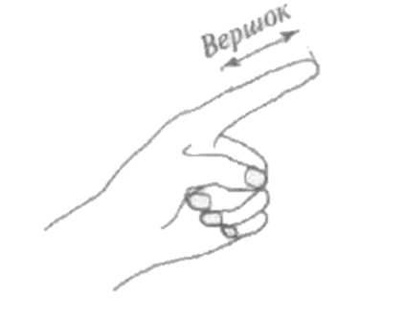

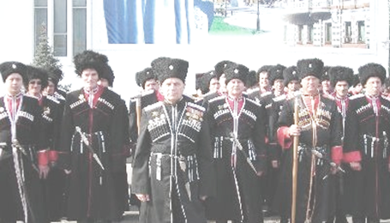

Дюже – очень.

Дюжий – здоровый, сильный, крепкий.

.

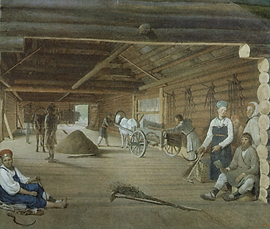

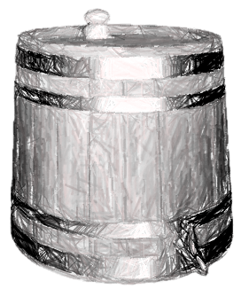

Жалиться – жаловаться.

Жбан – сосуд в виде кувшина с крышкой.

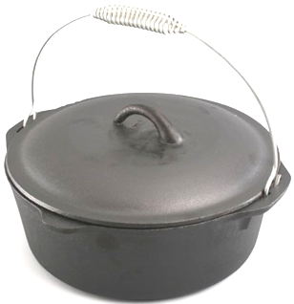

Играть – петь.

Казан – котёл, металлическое ведро.

Каймак – сливки топлёного молока.

Коваль – кузнец.

Корец, корчик – ковш.

Кочеток – петушок.

Краина – свой край, родина.

Курагод – хоровод.

Курень – казачий дом с четырёхскатной крышей.

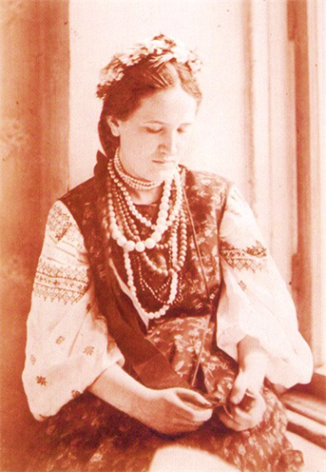

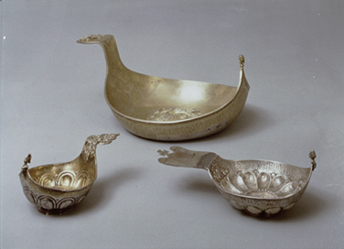

Мир – люди, народ.

Махор – украшение из серебряных пластин,

которые вплетают в конец девичьей косы.

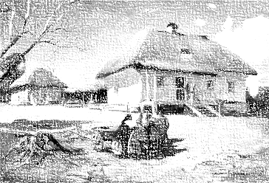

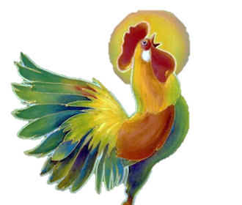

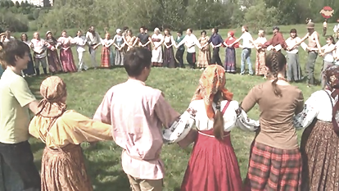

Н

Наметом – галопом

Ноне - сегодня

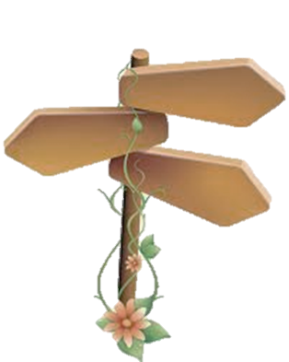

Наметом – галопом.

Ноне – сегодня.

Отколь – откуда.

Отсель – отсюда.

Опрокинуться – вскочить.

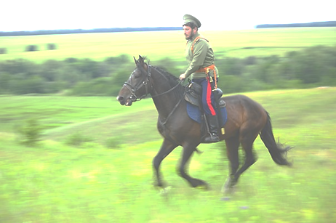

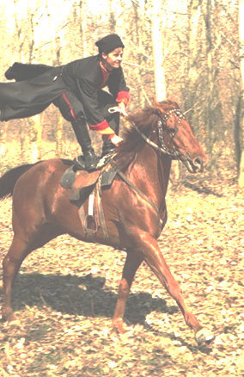

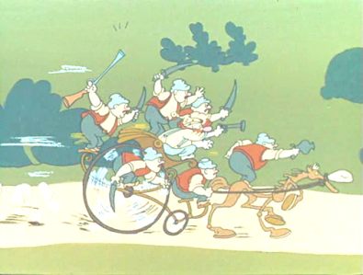

Полонить – пленить, взять в плен.

Повечерить – поужинать.

Пластать, пластовать – разделывать рыбу.

Пострелята – ребята, дети.

Рятовать – спасать.

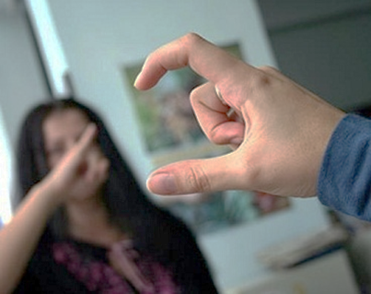

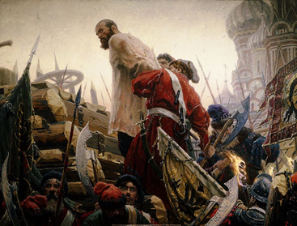

Справная – хорошая, добрая, ладная.

Сула – судак.

Ток – место для молотьбы.

Трошки, трохи – немного.

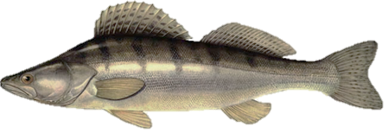

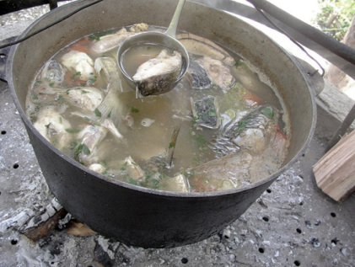

Чеботарь – сапожник.

Чебак – лещ.

Чекмень – верхняя мужская одежда.

Чепура, чапура – белая цапля.

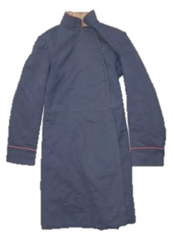

Шлях – дорога.

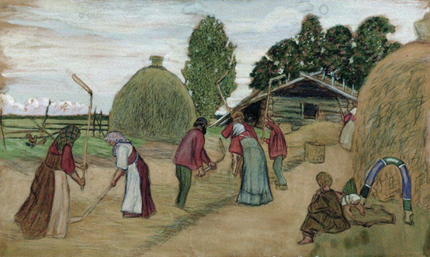

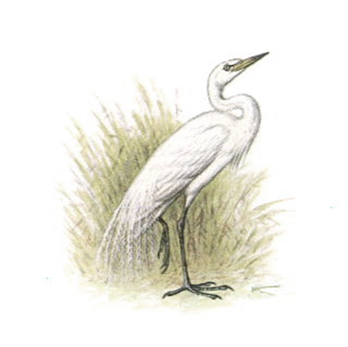

Щерба – уха.

Библиография:

* Жукова, Е. «Нужно было читать детям сказки!»: [как привить любовь к книгам у подростков, рассказали ростовские библиотекари] / Екатерина Жукова //Комсомольская правда. – 2023. - №56-с. – С. 11.
* Кругловых, К. В каждом штрихе – страдание и любовь: [дети участников СВО стали героями выставки «Папа, я тебя жду!» в Ростовской области] /Кристина Кругловых //Комсомольская правда. – 2023. - №83. – С. 10.
* Миришова, Л. На Дону пройдёт праздник в честь дня рождения Фаины Раневской: [праздничные мероприятия состояться в Таганроге, на родине легендарной актрисы] / Лейла Миришова //Комсомольская правда. – 2023. - №64-с. – С. 1.
* Новоселова, Е. Без жаргонизмов и ошибок: [подготовлены требования к составлению нормальных словарей] /Елена Новоселова //Российская Газета. – 2023. - №89. – С. 9.
* Орлова, О. южное северное сияние: [в этом году северное сияние, свечение северной части неба, отмечали в ряде южных регионов России: в Волгоградской и Ростовской областях, в Краснодарском крае] / Ольга Орлова //Российская Газета. – 2023. - №218. – С. 18.
* Шиляева, А. Восточная сказка: [как беженка из Донбасса покорила Ростов, а потом - Эмираты] /Анна Шиляева //Комсомольская правда. – 2023. - №91. – С. 7.
* За далью – Даль: [160 лет назад в Обществе русской словесности был представлен «Толковый словарь живого великорусского языка»] //Русский дом. – 2022. - №5. – С. 17.
* Варламова, И. 1000 часов счастья: [105 лет исполнилось бы донскому писателю Петронию Гаю Аматуни летчику и автору фантастических историй] / Ирина Варламова //Молот. – 2021. - №49. – С. 5.
* Волошинова, В. Переосмысление привычного: [в рамках фестиваля, посвящённому Дню славянской письменности и культуры, в ДГПБ открылась выставка ростовского художника Игоря Шепеля] /Вера Волошинова //Молот. – 2021. - №36. – С. 16.
* Харченко, В. Не для печати: [«Речь пойдёт о создании словаря, словаря личного, рабочего, словаря не для печати, а для чтения и погружения в его кладовые, и кто знает: может быть, когда-нибудь какое-то слово и станет общеупотребительным, войдёт в нашу общую речь», слова автора] /Вера Харченко //Нева. – 2021. - №3. – С. 216 – 221.
* Дьяченко, Л. «БиблиоART» завершился «Библионочью»: [в Донской Публичной библиотеке открылся фестиваль современного искусства «БиблиоART»] / Людмила Дьяченко //Молот. – 2019. - №47-48. – С. 14.
* Каминская, М. Люди и куклы: [новая книга о Ростовком театре кукол – это путешествие в его закулисье] /Марина Каминская //Наше время. – 2019. – №50-52. – С. 6.
* Первушина, Е. Путешествуя с Чичиковым, Татьяной Лариной и другими героями русской классики: [на чём ездили люди до изобретения двигателя внутреннего сгорания] / Е. Первушина //Наука и жизнь. – 2019. - №4. – С. 90 – 96.
* Сипетин, В. Шахматы – в книжном доме: [работа клуба «Донская ладья» ДГПБ] / Валерий Сипетин //Наше время. – 2018. - №383 – 385. – С. 11.
* Богатство земли Донской: [Цикл книжных выставок «В экологию через книгу»] / библиотечно-информационный центр им. М. Шолохова //Наше время. – 2017. - №73-74. – С. 6.
* Песни Дона: [Казачий фольклор в литературной обработке Сергея Васильева] //Москва. – 2012. - №5. – С. 52 – 58.